Задание 1.5.6 Согласно осмотру места происшествия и обнаруженного следа, составьте фрагмент протокола осмотра элементов обнаруженного следа

План и фрагмент протокола ОМП № 1.5.6 к протоколу ОМП по факту кражи в магазине «Холидей» по ул. Перевозчикова 56 от «__» _________ 2016 г.

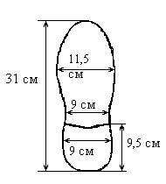  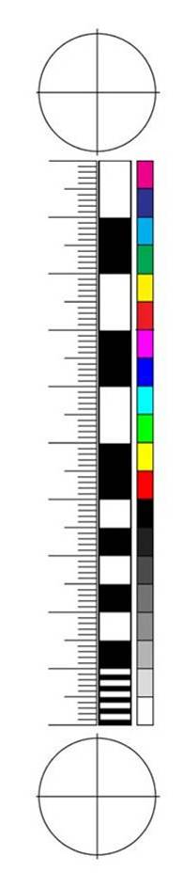  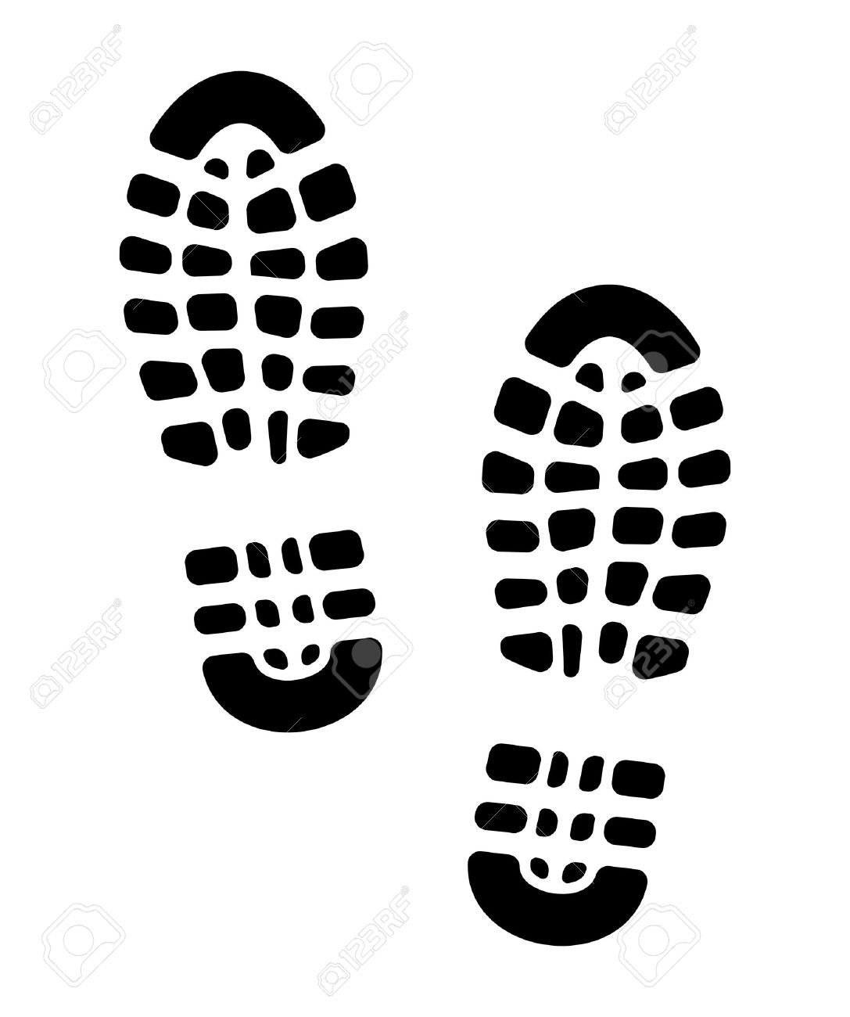 | ______________________________  ______________________________  ______________________________  ______________________________  ______________________________  ______________________________  ______________________________  ______________________________  ______________________________  ______________________________  ______________________________  ______________________________  ______________________________  ______________________________  ______________________________  ______________________________  ______________________________  ______________________________  ______________________________  ______________________________  ______________________________  ______________________________  ______________________________  ______________________________  ______________________________  ______________________________  ______________________________  ______________________________  ______________________________  ______________________________  ______________________________  ______________________________  ______________________________  ______________________________
Рис.1. План осмотра места происшествия №1.5.6

Специалист Шалагина /Шалагина Е.В./

